**Министерство образования и молодежной политики Свердловской области**

**Управление образованием администрации Таборинского муниципального района**

**Информационно-методический центр**

**bezymyannyj**

**Сборник материалов**

**по реализации**

**муниципального этапа**

**Фестиваля**

**«У колыбели талантов»**

**для воспитанников дошкольных образовательных учреждений Таборинского муниципального района**

(Нормативно-правовая база)



с. Таборы, 2023

**Уважаемые коллеги!**

Перед вами сборник локальных актов, регламентирующих реализацию муниципального этапа Фестиваля «У колыбели таланта» для воспитанников МКДОУ Таборинского муниципального района.

В дошкольном периоде закладываются основы развития личности и формируются творческие способности. Творческие особенности личности начинают проявлять себя уже в раннем возрасте. Самый интенсивный период его развития - 2-5 лет. Одной из главных задач ФГОС является сохранение и поддержка индивидуальности ребенка, развитие его способностей и творческого потенциала. Дело родителей, педагогов - поддержать стремления ребенка. Способности всегда проявляются в деятельности, следовательно, и одаренность может проявляться и развиваться только в конкретной деятельности. Одаренность — это высокий уровень развития способностей ребенка, сопровождающийся также значительной познавательной активностью. Выполняя деятельность, ребенок испытывает удовольствие, радость. Чем больше дошкольник занимается этим видом деятельности, тем больше ему хочется это делать, ему интересен не результат, а сам процесс.

Система поддержки талантливых детей — это одно из ключевых направлений национальной образовательной инициативы «Наша новая школа». В рамках реализации этого направления, по мнению президента РФ «должна быть выстроена разветвленная система поиска и поддержки талантливых детей, а также их сопровождения в течение всего периода становления личности».

Проведение Фестивалей и конкурсов обеспечивает укрепление интеллектуального потенциала Таборинского муниципального района через раннее выявление одаренных детей и создание им условий для реализации своих способностей на всех уровнях образования и последующего включения в интеллектуальную жизнь района, области.



**Содержание:**

ПРИЛОЖЕНИЕ 1 План*-график муниципальных мероприятий,*

*проводимых для воспитанников ДОУ Таборинского муниципального района* 4

ПОЛОЖЕНИЕ *об организации ежегодного муниципального*

*этапа фестиваля «У колыбели таланта»* 5-7

ПОЛОЖЕНИЕ *о рейтинговой системе оценивания достижений обучающихся*

*в Фестивале «У колыбели таланта»* 8-9

ПОЛОЖЕНИЕ *о проведении конкурса чтецов «Читалочка»* 10-11

ПОЛОЖЕНИЕ *об интеллектуальной олимпиаде дошкольников*

*«Умники и умницы»* 12-13

ПОЛОЖЕНИЕ *о военно-спортивной игре для дошкольников «Зарничка»* 14-16

ПОЛОЖЕНИЕ *о районном конкурсе для детей старшего дошкольного возраста*

*«Весёлые старты»*  17-18

ПОЛОЖЕНИЕ *о проведении конкурса творчества детей дошкольного возраста*

*«Весенняя карусель»* 19-20

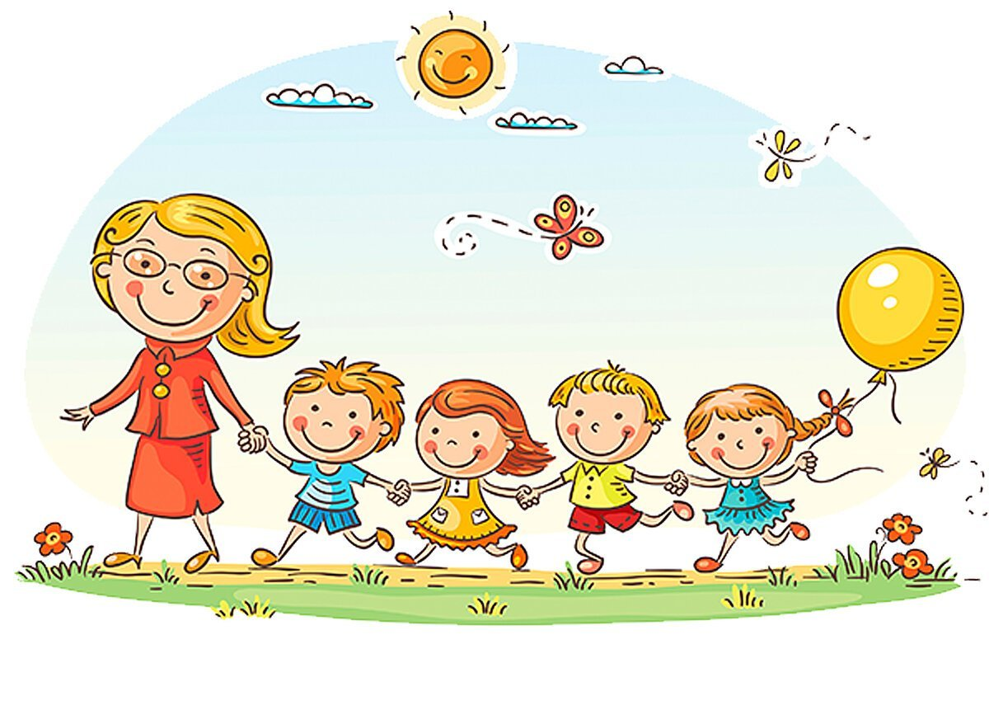

Приложение 1

**План-график муниципальных мероприятий, проводимых для воспитанников дошкольных образовательных учреждений**

**Таборинского муниципального района**

**на 2023-2024 учебный год**

|  |  |  |  |  |  |
| --- | --- | --- | --- | --- | --- |
| **№п/п** | **мероприятие** | **форма** | **участники** | **cроки проведения муниципального этапа** | **организатор** |
| 1. | «Читалочка» | конкурс чтецов | воспитанники дошкольных образовательных учреждений | ноябрь | МКУ ИМЦ |
| 2. | «Умники и умницы» | интеллектуальная игра | воспитанники дошкольных образовательных учреждений | январь | МКУ ИМЦ |
| 3. | «Зарничка» | военно-спортивная игра | воспитанники дошкольных образовательных учреждений | март | МКУ ИМЦ |
| 4. | «Веселые старты» | соревнования | воспитанники дошкольных образовательных учреждений | апрель | МКУ ИМЦ |
| 5. | «Весенняя карусель» | конкурс детского творчества | воспитанники дошкольных образовательных учреждений | май | МКУ ИМЦ |

**ПОЛОЖЕНИЕ**

**об организации ежегодного муниципального этапа фестиваля**

**детского творчества «У колыбели таланта»**

**1. Общие положения**

**1.1. Фестиваль является конкурсным мероприятием, которое организуется для воспитанников дошкольных образовательных организаций Таборинского муниципального района.**

**1.2. Организаторами проведения Фестиваля является Управление образованием администрации Таборинского муниципального района.**

**1.3. Настоящее положение определяет цели, задачи, порядок проведения, содержание, категории участников муниципального Фестиваля детского творчества «У колыбели таланта», далее - Фестиваля.**

**2. Цели и задачи**

**2.1. Фестиваль проводится в целях:**

**- совершенствования системы художественно-эстетического развития детей дошкольного возраста в Таборинском муниципальном районе;**

**- раннего выявления** одаренных и **талантливых детей**, обеспечение условий для самореализации интеллектуальных, физических, культурно-эстетических и творческих способностей воспитанников дошкольных образовательных учреждений;

**-** объединения усилий **органов государственной власти, местного самоуправления и общественности** в поддержке детского творчества, реализации концепции инклюзивного образования.

**2.2. Задачи Фестиваля:**

- воспитание у детей любви к искусству и красоте, формирование эстетического вкуса, художественно-эстетического сознания дошкольников;

- обеспечение условий для самореализации интеллектуальных, физических, культурно-эстетических и творческих способностей учащихся;

- расширение профессиональной компетентности участников образовательного процесса в области художественно-эстетического, интеллектуального, физического и патриотического развития детей дошкольного возраста;

- создание условий для обмена опытом между педагогами дошкольных образовательных организаций Таборинского муниципального района на основе активного использования современных информационных и коммуникационных технологий, обогащения репертуара коллективов, формирования постоянных творческих контактов.

**3. Место проведения**

**Этапы проведения фестиваля:**

**- 1 этап – на уровне дошкольного образовательного учреждения;**

**- 2 этап - муниципальный.**

**4. Участники, возрастные категории**

**4.1. К участию в Фестивале приглашаются дети дошкольного возраста от 3 до 7 лет - воспитанники дошкольных образовательных учреждений.**

**4.2. Детей представляют воспитатели, педагоги дополнительного образования или родители.**

**5. Организаторы**

**5.1.** На **муниципальном** уровне для организации Фестиваля создаются: организационно-аналитическая группа (далее - оргкомитет); экспертная группа (жюри).

**5.2.** Оргкомитет Фестиваля создает условия для массового участия детей и подростков, координирует всю работу по подготовке и проведению соответствующего этапа Фестиваля:

- назначает сроки проведения мероприятий, проводимых в рамках Фестиваля, с учетом сроков проведения областного и регионального этапов;

- информирует участников Фестиваля о планируемых мероприятиях и об итогах мероприятий Фестиваля (в том числе и через СМИ);

- составляет план-график проведения Фестиваля, обеспечивает его реализацию;

- утверждает состав экспертов-жюри и кандидатуру председателя жюри;

- ведет необходимую документацию по организации и проведению Фестиваля;

- подводит итоги Фестиваля и награждение на церемонии закрытия фестивального движения;

- создает банк данных о победителях и призерах Фестиваля;

- готовит аналитические материалы по итогам Фестиваля.

**5.3.** В состав оргкомитета входят представители от МКУ ИМЦ, МАУ ТЦДО «Радуга», Спорткомитета, представителей других общественных органов.

**5.4.** Жюри несет ответственность за объективность и качество оценки выполнения участниками предложенных заданий и является основным аттестационным органом мероприятий Фестиваля:

- проводит оценку уровня компетентности юных участников в различных областях знаний, сферах интеллектуально-творческой деятельности;

- ведет соответствующую документацию;

- готовит аналитические материалы, представляет их в оргкомитет.

**6. Условия и порядок проведения**

Для реализации поставленных целей и задач проводятся интеллектуальные конкурсы, викторины, творческие конкурсы, спортивные конкурсы.

**7. Награждение участников**

Победители и призеры награждаются дипломами и памятными подарками.

**8. Социальное партнерство**

Важной составляющей Модели Фестиваля является его открытость для сотрудничества со всеми субъектами образовательного пространства, с этой целью разработана схема взаимодействия ОУ с социумом (МУК ДК, МАУ ТЦДО «Радуга», МЧС, отделение полиции № 22, администрацией ТМР).

**9. Финансовые условия**

Все расходы, связанные с организацией и проведением Фестиваля, осуществляются за счёт средств местного бюджета.

Настоящее положение является примерным, возможно внесение изменений.



**ПОЛОЖЕНИЕ**

**о рейтинговой системе оценивания достижений обучающихся**

**в Фестивале «У колыбели таланта»**

**1. Общие положения**

**1.1.** Рейтинговая система оценки — это система оценивания общественной, творческой активности, спортивной деятельности учащихся в течение учебного года. При рейтинговой системе основные показатели оцениваются в рейтинговых баллах. Рейтинговые баллы набираются в течение всего учебного года и фиксируются путем занесения в ведомость по окончании каждого мероприятия Фестиваля.

**1.2.** Рейтинг присваивается воспитанникам ДОУ Таборинского муниципального района, принявшим участие в районных этапах конкурсов Фестиваля.

**1.3.** Вопросы о формировании рейтинговой таблицы Фестиваля «У колыбели таланта» находятся в ведении Муниципального казенного учреждений «Информационно-методический центр Управления образованием администрации Таборинского муниципального района.

**2.      Цель и задачи рейтинговой системы оценивания**

- Упорядочение системы оценивания фестивальной деятельности;

- Повышение активизации деятельности воспитанников ДОУ;

- Дополнительное поощрение и стимулирование организационной и творческой активности воспитанников ДОУ;

- Определение приоритетных направлений фестивального движения.

**3.     Формирования рейтинга**

В рейтинговую таблицу вносятся результаты каждого обучающегося, участвовавшего в мероприятиях в рамках фестиваля «У колыбели таланта»:

10 баллов - победитель;

8 баллов -2 место;

6 баллов -3 место;

2 балла - участник.

**4.     Награждение по результатам рейтинговой оценки достижений учащихся в Фестивале**

**4.1.** На основании результатов рейтинга издаётся приказ об утверждении рейтинга и поощрении обучающихся, набравших наибольшее количество баллов.

**4.2.** Победители и призеры среди участников Фестиваля определяются по каждой шкале путем формирования рейтинга из 3-х участников, занимающих позиции по сумме баллов с 1 по 3 (включительно).

**4.3.** Победители Фестиваля (1 место) награждаются Дипломом победителя и памятным подарком; призеры (2, 3 место) награждаются Дипломом призера и памятным подарком.

**4.4.** На усмотрение Оргкомитета Фестиваля могут быть награждены участники Фестиваля, коллективы дошкольных образовательных учреждений - участников фестивального движения.

**4.5.** В конце каждого учебного года итоги фестиваля «У колыбели таланта» размещаются на сайте Управления образованием администрации Таборинского муниципального района [www.mouotab.ru](http://www.mouotab.ru)

**5. Финансовые условия**

Все расходы, связанные с награждением по итогам Фестиваля, осуществляются за счёт средств местного бюджета.

Настоящее положение является примерным, возможно внесение изменений.



**ПОЛОЖЕНИЕ**

**о проведении районного конкурса чтецов**

**«Читалочка»**

**1. Общие положения**

Настоящее положение определяет порядок проведения конкурса детского творчества «Читалочка» (далее Конкурс).

**2. Участники конкурса**

**2.1.** В Конкурсе принимают участие дети от 3 до 7 лет, воспитатели, родители.

Возрастные группы:

- от 2 до 3 лет;

- от 4 до 5 лет;

- от 6 до 7 лет.

**2.2.** Заявки на участие в Конкурсе от ДОУ по форме направляются в МКУ ИМЦ на почту: [mouotab@yandex.ru](mailto:mouotab@yandex.ru)

**3. Тематика Конкурса**

**Тематика будет направлена дополнительно.**

**4. Цели и задачи Конкурса**

**4.1.** Пропаганда чтения среди детей.

**4.2.** Расширение читательского кругозора детей.

**4.3.** Возрождение традиций семейного чтения.

**4.4.** Поиск и поддержка талантливых детей.

**4.5.** Повышение культуры речи детей.

**4.6.** Создание условий для познавательно-речевого и художественно-эстетического развития детей.

**4.7.** Воспитание положительного эмоционального отношения к литературным поэтическим произведениям.

**4.8.** Формирование у дошкольников навыков выразительного чтения, артистических умений.

**5. Организация и проведение фестиваля**

**5.1.** Организатор Конкурса Управление образованием администрации Таборинского МР.

**5.2.** Руководство организацией и проведение Конкурса осуществляет МКУ ИМЦ.

**5.3.** Конкурс проводится в два этапа:

- на уровне дошкольного образовательного учреждения;

- на муниципальном уровне.

Отборочный тур для определения участников Конкурса проводят воспитатели каждой возрастной группы.

В этапе на уровне дошкольного образовательного учреждения от группы на конкурс может быть представлено любое количество участников. В каждой возрастной группе 1, 2, 3 места. При отборе исполняемых произведений педагоги должны ориентироваться на программные задачи для каждого возраста.

В муниципальном этапе Конкурса принимают участие по 3 участника от каждой возрастной группы (занявшие 1, 2 и 3 место в этапе дошкольного образовательного учреждения).

**6. Требования и критерии оценки**

Уровень исполнения поэтического произведения оценивается по следующим критериям:

- интонационная выразительность речи (динамика, выражаемая в ударениях; мелодика, выражаемая в движении голоса по звукам разной высоты; темп и ритм, выражаемые в длительности звучания и остановках, паузах; эмоциональная окраска речи, определяющая характер) - 5 баллов;

- правильное литературное произношение - 5 баллов;

- использование выразительных средств театра (мимики, жестов, движений) - 5 баллов;

- подбор костюма, атрибутов, соответствующих содержанию исполняемого произведения - 5 баллов.

**7. Награждение**

Победитель определяется в каждой возрастной группе. Победители получат дипломы и подарки, участники - сертификаты и подарки.

Приложение 1

**ЗАЯВКА**

на участие в районном конкурсе чтецов «Читалочка»

среди воспитанников дошкольных образовательных учреждений

|  |  |  |  |
| --- | --- | --- | --- |
| ФИО участника | Полных лет, возрастная группа | Название произведения | ФИО воспитателя |
|  |  |  |  |

Настоящее положение является примерным, возможно внесение изменений

**ПОЛОЖЕНИЕ**

**об интеллектуальной олимпиаде дошкольников**

**«Умники и умницы»**

**1. Общие положения**

Интеллектуальная олимпиада «Умники и умницы» — это интеллектуально-творческий конкурс старших дошкольников (далее - Конкурс), позволяющий выявить определенные знания детей, умение применять их в новых нестандартных ситуациях, требующих творческого мышления.

Основной целью Конкурса является развитие познавательной активности детей.

**2. Задачи Конкурса**

**2.1.** Создание условий для реализации способностей, склонностей и интересов старших дошкольников.

**2.2.** Формирование творческого воображения как направления интеллектуального и художественно-эстетического личностного разви­тия дошкольников.

**2.3.** Развитие коммуникативности как одного из необходимых условий успешности учебной деятельности.

**3. Руководство и методическое обеспечение Конкурса**

**3.1.** Общее руководство подготовкой и проведением Конкурса осуществляется Оргкомитетом.

**4. Полномочия Оргкомитета по проведению Конкурса**

**4.1.** Определение порядка и сроков проведения Конкурса.

**4.2.** Подготовка конкурсных заданий и критериев их оценки.

**4.3.** Анализ, обобщение и публикация итогов Конкурса.

**5. Участники Конкурса**

**5.1.** В Конкурсе принимают участие команды в количестве 5 человек, состоящие из мальчиков и девочек, достигших 5 - 7 лет.

**5.2.** От одной группы допускается участие только одной команды.

**5.3.** В команде выбирается капитан, подбирается название команды, девиз, приветствуется единая форма одежды.

**6. Порядок организации и проведения Конкурса**

**6.1.** Конкурс проводится в виде первенства в один этап:

I этап – муниципальный – участвуют команды из каждого дошкольного образовательного учреждения.

**6.2.** Заявки на участие в муниципальном этапе конкурса от дошкольного образовательного учреждения по форме направляются в МКУ ИМЦ.

**6.3.** Конкурс проводится с 26-28 января 2024 года.

**7. Подведение итогов и награждение победителей**

**7.1.** Итоги подводятся по окончании Конкурса.

**7.2.** Жюри конкурса:

Жюри формируется и утверждается оргкомитетом конкурса.

**7.3.** Порядок подведения итогов и награждение победителей:

Жюри определяет победителей конкурса по наибольшему количеству полученных участником баллов.

Команды – победители и призеры игры награждаются дипломами, а руководители команд – благодарственными письмами. Конкурс освещается в средствах массовой информации.

**ЗАЯВКА**

на участие в интеллектуальной олимпиаде «Умники и умницы»

среди воспитанников дошкольных образовательных учреждений

|  |  |  |  |
| --- | --- | --- | --- |
| МКДОУ | Название команды | Руководитель команды | ФИО участника, полных лет |
|  |  |  |  |
|  |
|  |
|  |
|  |

Настоящее положение является примерным, возможно внесение изменений

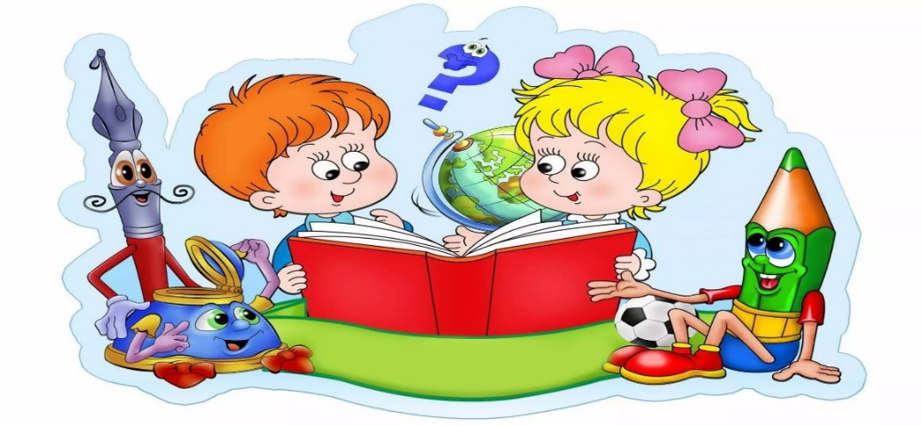

**ПОЛОЖЕНИЕ**

**о проведении военно-спортивной игры «Зарничка»**

**Цели и задачи:**

- ознакомление детей с военно-спортивной игрой «Зарница»;

- развитие нравственных качеств (самостоятельность, дисциплина, взаимопомощь, дружба);

- развитие физических качеств (выносливость, меткость, скорость, ловкость координация движений);

- воспитание у дошкольников чувства патриотизма, формирование знаний о военных, о защитниках Родины;

- создание условий для положительного эмоционального подъема у детей во время проведения военно-спортивной игры на открытом воздухе;

- повышение двигательной активности и расширение кругозора детей;

- укрепление здоровья детей, формирование здорового образа жизни;

- обогащение опыта работы воспитателей через взаимопосещение различных мероприятий, организованных в дошкольных образовательных учреждениях.

**Участники:**

Дети дошкольного возраста с 5-7 лет в количестве 6 человек, воспитатели, специалисты. Команды выбирают капитана, придумывают название команды и девиз. Приветствуется наличие единых атрибутов одежды (повязки, эмблемы). Воспитатели несут ответственность за соответствие одежды воспитанников погодным условиям.

Игра проводится в конце марта 2024 г.

Заявки на участие в военно-спортивной игре «Зарничка» направлять в МКУ ИМЦ до конца марта 2024 г. на почту [mouotab@yandex.ru](mailto:mouotab@yandex.ru)

**Предварительная работа с детьми:**

Воспитатели проводят:

- беседы с детьми о ВОВ и победе;

- разучивают песни военных лет;

- готовят двух девочек – медсестер.

**Ход игры:**

1. Общее построение групп

2. Игра по станциям.

**Станции:**

1. Полоса препятствий

2. «Пройди через линию фронта»

3. «Доставка продовольствия»

4. «Подбей танк» или «Саперы» (паутинка»

5. Медицинская санитарная часть

6. Привал

Все станции команды проходят в сопровождении воспитателя.

**Станция «Полоса препятствий»**

Дети проходят препятствия:

1. «Кто сильней?» (Перед вами канат. Кто первый перетянет соперника на свою сторону, тот и победит)

2. «Баланс» нужно перенеси мяч на ракетке не уронив его

3. «Прыгни» перепрыгнуть через обручи

4. «Бревно» или «Заборчик» (змейкой)

**Станция «Пройди через линию фронта»**

Необходимо пройти змейкой, между конусов, нагнувшись. Ребенок, который выпрямился считается раненным.

**Станция «Доставка продовольствия»**

Дети, перепрыгивая из обруча в обруч по одному, добираются до продуктов, лежащих в корзинах, берут один и так же возвращаются обратно из обруча в обруч.

**Станция «Подбей танк»**

Площадка оборудована макетом танка и мешочками с песком, в качестве гранат. Дети «сбивают» танк «гранатой» из положения «лежа». (расстояние 2 метра)

**Станция «Медицинская санитарная часть»**

На станции «медсестра» собирает аптечку.

**Станция «Саперы» (паутинка)**

Станция оборудована «паутиной» (на вбитых в землю колышках натянуты в разных направлениях веревки, к которым привязаны колокольчики). Задача детей преодолеть «паутину», не задевая веревок. Сигнал колокольчика сообщает о том, что произошел «взрыв». (организовать 2 родителя в помощь)

**Станция «Привал»**

Станция оборудована макетом костра и лавочкой. Каждая команда исполняет разученную песню военных лет. (песня Катюша)

**Подведение итогов военно-спортивной игры «Зарничка»**

Победители определяется по наибольшему количеству набранных баллов, занятых командами на всех Станциях. В итоге суммируются все баллы за все этапы. 1 место занимает команда, набравшая наибольшее количество баллов.

Команды награждаются грамотами. Педагоги, подготовившие победителей и призеров, получают благодарственные письма.

Настоящее положение является примерным, возможно внесение изменений.

**ЗАЯВКА-АНКЕТА**

**на участие в военно-спортивной игре «Зарничка»**

**среди воспитанников дошкольных образовательных учреждений**

|  |  |  |  |
| --- | --- | --- | --- |
| Название команды | ФИО участника | Полных лет | ФИО воспитателя |
|  |  |  |  |



**ПОЛОЖЕНИЕ**

**о районном конкурсе для детей старшего дошкольного возраста «Весёлые старты»**

**Цель:** привлечь к здоровому образу жизни через спортивные развлечения.

**Задачи:**

*Оздоровительные:*

*-* способствовать укреплению опорно-двигательного аппарата и формированию правильной осанки;

- сохранять и укреплять физическое и психическое здоровье детей.

*Образовательные:*

-формировать двигательные умения и навыки;

- формировать представление детей об оздоровительном воздействии физических упражнений на организм;

- обучать игре в команде.

*Развивающие:*

- развивать быстроту, силу, ловкость, меткость, память;

- развивать интерес к спортивным играм;

- развивать чувство товарищества, взаимопомощь, интерес к физической культуре.

*Воспитательные:* воспитывать в детях потребность в ежедневных физических упражнениях.

**1. Сроки и место проведения**

Площадка МКДОУ Таборинский детский сад.

**2. Участники соревнований**

**2.1.** Состав команды 6 человек – дети 5 – 7 лет (3 девочки + 3 мальчика, не имеющих медицинских противопоказаний). Детские команды должны быть укомплектованы только воспитанниками заявленного дошкольного учреждения.

**2.2.** Каждую команду сопровождают два сотрудника дошкольного учреждения.

**2.3.** Команды-участники соревнований выбирают капитана команды, готовят название команды, девиз – приветствие.

**3. Условия проведения соревнования**

**3.1.** Все участники соревнования должны быть одеты в спортивную форму и удобную спортивную обувь (кеды с резиновой подошвой или чешки, иметь эмблемы с названием команды и названием.

**3.2.** Каждая команда обязательно является на соревнование с представителем, который обязан следить за порядком и помогать во время соревнования участникам.

**4. Программа соревнований**

**4.1.** Открытие соревнований. Приветствие команд-участников. Каждая команда готовит творческий номер-представление команды: танец, песня, музыкальная постановка. В творческом номере раскрывается название команды, девиз и напутствие командам-соперникам. *(до 5 мин.)*

**4.2.** Разминка для детей-участников соревнований.

**4.3.** Программа соревнований:

**1. «Бег с эстафетной палочкой»**

Участник с эстафетной палочкой бежит, оббегая конусы, до конца ряда и возвращается обратно. Передает палочку следующему участнику.

Оценивается: время, отсутствие заступа, оббегание последнего конуса.

**2. «Передача мяча»**

Каждая команда выстраивается в шеренгу. У первого участника мяч в руках. Он должен передать мяч двумя руками через голову сзади стоящему. Нужно передать мяч до последнего участника. Выигрывает та команда, которая быстрее передаст мяч.

**3. «Поезд»**

Первый участник бежит, оббегает ориентир, возвращается обратно, цепляет следующего участника. И так до конца, пока не зацепят всю команду. Побеждает команда, закончившая эстафету первой.

**4. «Кто больше» или «Конкурс капитанов»**

**«Кто больше»**

Каждый из участников берет мешочек (мячик…) из рядом стоящей корзинки и метает его в корзину с расстояния 2 м. Побеждает команда, забросившая как можно больше мешочков в корзину.

**«Конкурс капитанов»**

Капитаны встают к стартовой линии, на расстоянии 2 метра стоят 5 кеглей. Капитан бросает мяч по цели (кегли) – 3 попытки. Победа присуждается участнику, сбившему большее количество кеглей. Кегли - 5 шт.

**5. «Донеси шарик на ракетке»**

Первому игроку кладут на ракетку резиновый мячик. По команде игрок стартует, добегает до стойки, огибаю ее, возвращается бегом обратно, передаёт эстафету следующему игроку. Во время бега мяч должен лежать на ракетке, придерживать его нельзя, если мяч упадет, его нужно поднять, положить на ракетку и продолжить путь.

Выигрывает команда, быстрее выполнившая задание.

**6. «Веселая олимпиада»**

Участники команд отгадывают загадки.

**5. Награждение участников.**

Победители и призеры получают дипломы, участники - сертификат участника, всем участникам вручаются памятные подарки.

Педагоги, подготовившие победителей и призеров, получают благодарственные письма.

Настоящее положение является примерным, возможно внесение изменений

**ПОЛОЖЕНИЕ**

**о проведении районного конкурса творчества для детей дошкольного возраста «Весенняя карусель»**

**1. Цель конкурса**

Развитие детского творчества, открытие юных талантов, приобщение их к концертной деятельности, формирование позитивного отношения к любительскому художественному творчеству детей.

**2. Участники конкурса**

В конкурсе творчества для детей дошкольного возраста «Весенняя карусель» (далее - Конкурс) принимают участие воспитанники дошкольных образовательных учреждений Таборинского муниципального района от 3 до 7 лет.

Возрастные группы:

-от 2 до 3 лет;

- от 4 до 5 лет;

- от 6 до 7 лет.

От образовательного учреждения на конкурс могут подать заявку от 1 до 3 участников в каждой номинации. Участник (ребёнок или коллектив детей совместно с руководителем) может выставить одну конкурсную работу в номинации.

Заявки на участие в Конкурсе от дошкольного образовательного учреждения по форме принимаются за 2 недели до начала проведения мероприятия в МКУ ИМЦ (Приложение 1).

**3. Организатор Конкурса**

Управление образованием администрации Таборинского муниципального района.

Руководство организацией и проведение Конкурса осуществляет МКУ ИМЦ.

**4. Сроки и место проведения**

Конкурс проводится на базе МКУК ДК ТСП в апреле-мае 2024 года, точные сроки будут сообщены дополнительно.

**5. Конкурс проводится по следующим номинациям:**

**1) Вокальный жанр** (соло, дуэт, ансамбль).

Критерии оценки: соответствие возрасту; музыкальность, художественная трактовка музыкального произведения; чистота интонации и качество звучания; сценическая культура; исполнительское мастерство.

**2) Танцевальный жанр**.

Критерии оценки: техника исполнения движений; композиционное построение номера; сценичность (пластика, костюм, культура исполнения); артистизм, раскрытие художественного образа.

Все выступающие в вышеперечисленных жанрах исполняют одно произведение или номер в регламенте от 2 до 4 минут.

**6. Технические требования**

Принципы использования фонограммы на отборочном и финальном этапах конкурса (для вокалистов и вокальных коллективов):

1. Произведения исполняются конкурсантами под фонограмму «-1» (любой цифровой носитель).

2. Запись вспомогательного голоса (бэк-вокала) в фонограмме допустима в случае, если он не дублирует основной голос.

3. Хронометраж каждой песни не должен превышать 4-х минут.

4. Звуковые носители фонограмм участников (мини-диск или флеш-носитель) предоставляются в МКУ ИМЦ заранее. Все произведения должны быть разборчиво подписаны с указанием представляемого дошкольного образовательного учреждения, фамилии, имени исполнителя, номинации, возрастной группы, наименование произведения и номера трека.

**7. Подведение итогов в конкурсе и награждение**

Победитель определяется в каждой номинации. Победители и призеры получают дипломы, участники - сертификат участника.

Педагоги, подготовившие победителей и призеров, получают благодарственные письма.

**Заявка на участие в фестивале-конкурсе творчества детей дошкольного возраста «Весенняя карусель»**

**МКДОУ**_____________________________________

Прошу зарегистрировать в качестве участника конкурса _________________________________________________________________

(Ф.И.О. участника, или участников)

Номинация ______________________________________________________

Название номера__________________________________________________

Ф.И.О. педагога: __________________________________________________

Настоящее положение является примерным, возможно внесение изменений.